## 知识库管理

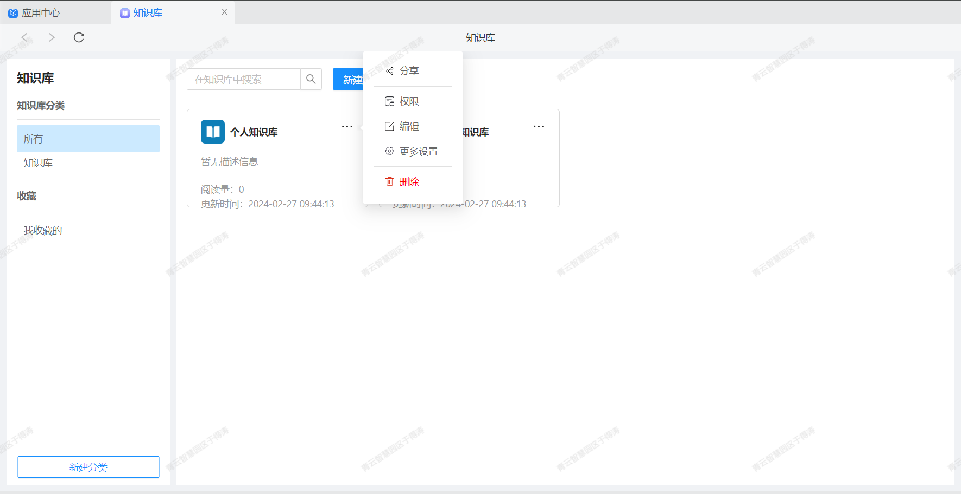

# **1、权限设置**

公开性：根据企业的需求，设置知识库中的内容对外的展示程度，保障知识库中的内容不被未经授权的人员查看和使用。

协作人：可以设置协作人员，让多个人一起管理和使用知识库。协作人员可以根据自己的权限，进行查看、编辑、删除等操作。

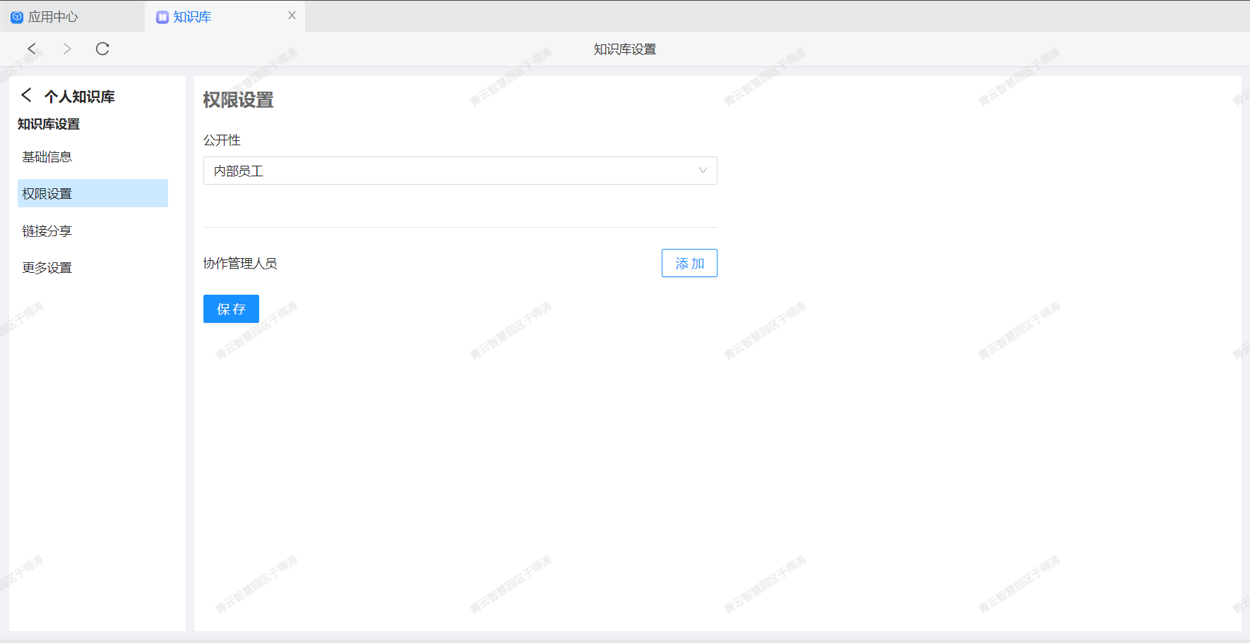

# **2、链接分享**

可以让用户将知识和信息分享给其他人，比如团队成员、客户、合作伙伴等等。通过分享功能，可以让其他人了解和使用知识库中的内容，提高信息的传递效率和价值。

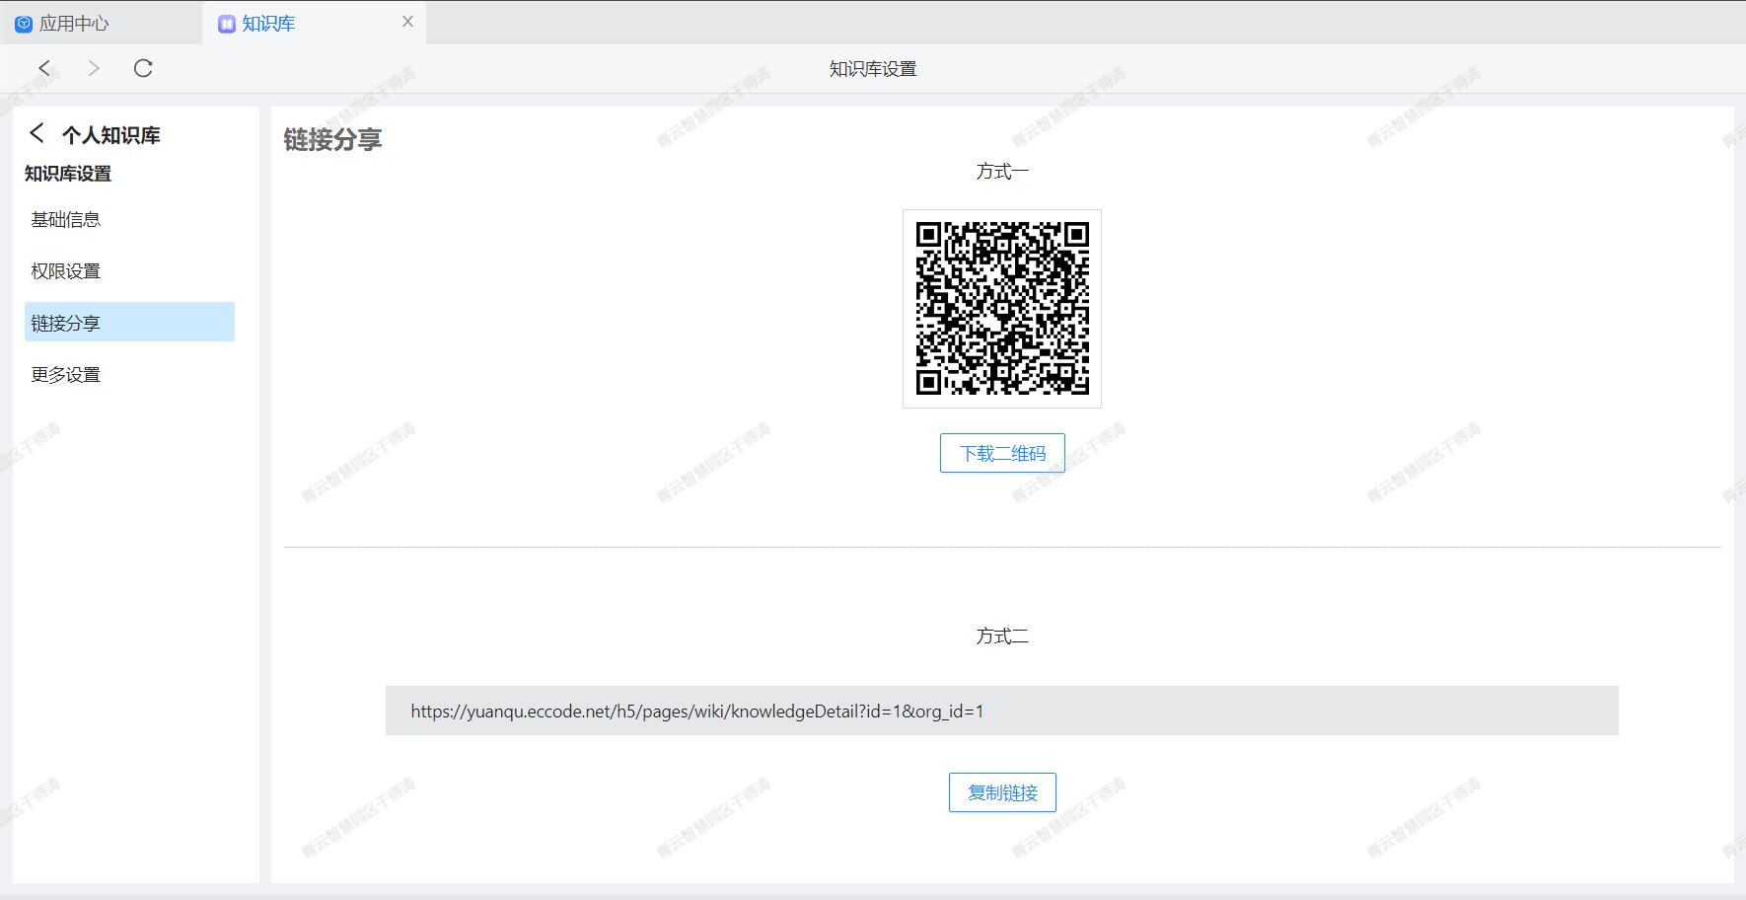

# **3、更多设置**

知识库可以控制是否开放评论。开放评论可以方便员工对文件进行评论和反馈，提高文件的质量和可读性。同时，知识库管理员可以控制评论的权限，避免恶意评价和信息泄露。

